**Государственное бюджетное учреждение культуры Тверской области**

**«Тверской государственный объединенный музей»**

**Старицкий краеведческий музей**

**Старицкий районный клуб «Краевед»**

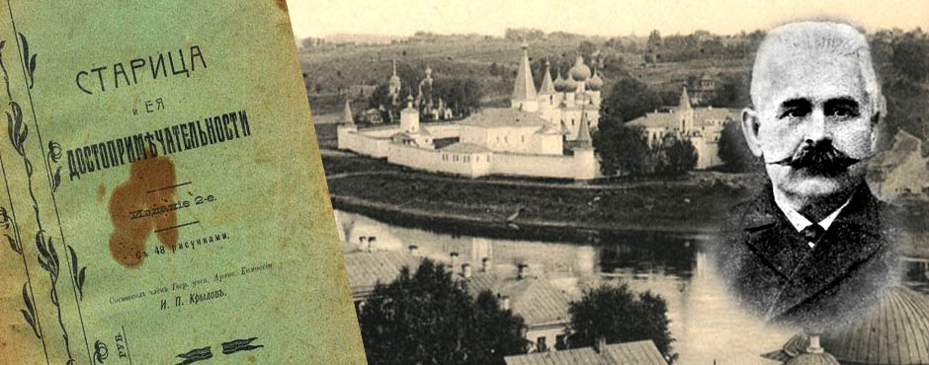

**«ДЕВЯТЫЕ КРЫЛОВСКИЕ КРАЕВЕДЧЕСКИЕ ЧТЕНИЯ».**

**1 апреля 2025 г.**

**ПРОГРАММА ВЫСТУПЛЕНИЙ:**

1. ***ШИТКОВ АЛЕКСАНДР ВЛАДИМИРОВИЧ***, преподаватель ГБП ОУ «Старицкий колледж», ***«История старицких деревень: к 115-летию издания книги И.П. Крылова «Достопримечательности в уезде»*** (г. Старица).

2. ***ГАДАЛОВА ГАЛИНА СЕРГЕЕВНА***, кандидат исторических наук, член Правления Общества Михаила Тверского Презентация проектов ***«Семейные ценности Тверской земли» и «За други своя»*** (г. Тверь).

3. ***САЛИМОВА МАРИНА АНАТОЛЬЕВНА***,инженер-реставратор, руководитель отдела историко-культурных исследований ООО «Научно-Реставрационный Центр». ***САЛИМОВ АЛЕКСЕЙ МАРАТОВИЧ***, доктор искусствоведения, член-корреспондент Российской академии архитектуры и строительных наук (РААСН), профессор Национального исследовательского Московского государственного строительного университета (НИУ МГСУ) ***«Комплекс Никольской (Преображенской) церкви в Старице: стилевое порубежье»*** (г. Тверь).

4. ***ИВЛЕВ ДЕНИС МИХАЙЛОВИЧ***, аспирант СПб ИИ РАН ***«Гидротехнические объекты реки Тверца в XVIII-XIX вв. По материалам Вышневолоцкого гидроузла»*** (г. Вышний Волочек).

5. ***ИГУМЕН ДАМАСКИН (ЛЕОНОВ)***, наместник Старицкого Свято-Успенского мужского монастыря *«Были крепки во бранех»: воспоминания о митрополите Калининском и Кашинском Алексие»* (г. Старица)

6. ***МАЙОРОВА НАТА АНАТОЛЬЕВНАЮ,*** старший научный сотрудник Тверской областной картинной галереи ***«Книги с автографами Великопольских из библиотеки старицкой усадьбы Чукавино»*** (из собрания ТОКГ) (г. Тверь).

7. ***ГОРБУНОВА АННА ВЛАДИМИРОВНА***, Главный хранитель Тверской областной картинной галереи ***«Гарнитур с лебедями» из собрания Тверской областной картинной галереи: проблемы реставрации и экспонирования»*** (г. Тверь)

8. ***ЩУКИН ДМИТРИЙ СЕРГЕЕВИЧ***, учитель истории Старицкой СОШ имени И.Ф. Иванцова ***«Новые страницы истории Старицкого колледжа»*** (г. Старица).

9. ***КУЗЬМИНА ОЛЬГА МИХАЙЛОВНА***, кандидат педагогических наук, член Союза писателей России, Почетный работник ***«Старицко-ржевские Вельяшевы: Новые документальные источники»***,(г. Ржев).

10. ***СУМЕНКОВА-ДРОЗДОВА НИНА КОНСТАНТИНОВНА***, краевед-пушкинист, ***«Мы лучше поспешим на бал»*** (г. Тверь).

11. ***ЗЕНИНА МАРИНА АНАТОЛЬЕВНА***, краевед-фольклорист ***«Война по актам ущерба и воспоминаниям жителей»***.

12. ***РОМАНОВА АНАСТАСИЯ РОМАНОВНА***, старший научный сотрудник старицкого краеведческого музея ***«Уроженец с. Берново А. Телешев - организатор антифашистского движения во Ржеве»*** (г. Старица).